小程序四大模块:

首页，商品，分销，我的

首页:

轮播图，分类导航，精彩专题，商品展示
轮播图：三到四张轮播图
分类导航：分为几大模块可参考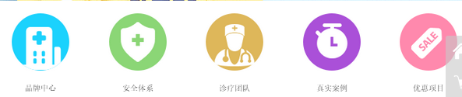

精彩专题：放置三到四张图片链接，链接到活动页面
商品展示：类似于这种

商品:
最上部有关键字模糊查询搜索，下面为商品排序，排序规则为默认，价格搜索，新品搜索，下面为商品

分销:
顶部为头像，佣金余额，佣金余额可提现，下部为分类列表，有分销产品，好友，分销订单
分销产品：点击跳转分销产品（自定义（后台可添加修改），样式跟商品样式一样）
好友：可查看所有好友，可查看一级好友，二级好友
分销订单：可查看所有分销的订单，可以查看已付款，未付款
提现：可以提现到微信钱包，和提现到小程序余额

我的
头像，微信名称，账户余额，积分、
下面为全部订单，待付款，已发货，退货
下部列表为我的积分，我的优惠券，账户充值（微信支付），余额提现，已付款订单，资料修改，点击头像可以修改个人资料（手机号，姓名，微信号，支付密码），二维码
我的积分：可查看个人积分，可查看积分明细，兑换红包（红包名称，金额，描述），兑换商品（商品可自定义产品），兑换商品订单详情（全部订单，待付款，已发货）
我的优惠券：优惠券可以为打折卡，买商品使用优惠券打折
账户充值：充值金额不能低于1元，充值方式为微信支付，可查看充值详情
余额提现：可查看余额，可查看提现明细
已付款订单：可查看已经付款的订单
二维码：二维码可以分享，打开直接连接到小程序

积分换算规则
积分为商品价格1元等于1积分
红包兑换规则：
50元 | 500积分
100元 | 1000积分
300元 | 3000积分
500元 | 5000积分
1000元 | 10000积分
5000元 | 50000积分
10000元 | 100000积分

